CUADROS DE BONOS EN PESOS AL 4/02/2022

BONOS EN PESOS CON CER

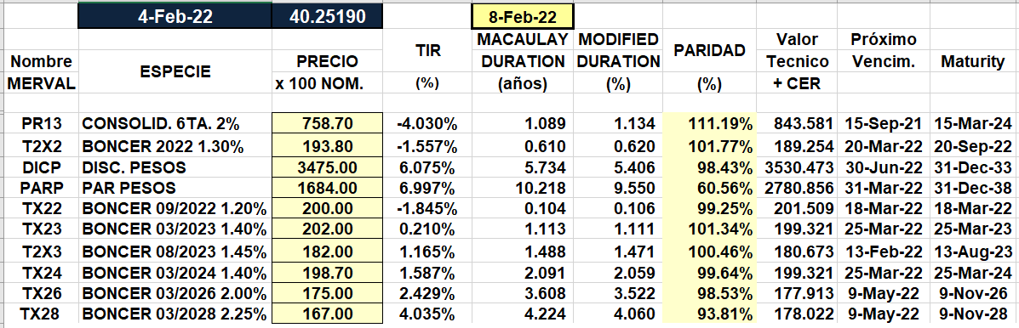

BONOS EN PESOS CON TASA FLOTANTE

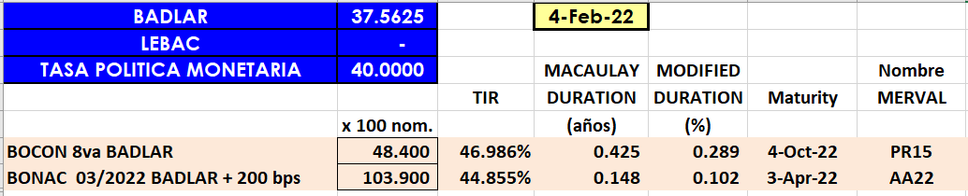

BONOS EN PESOS CON CUPON FIJO

